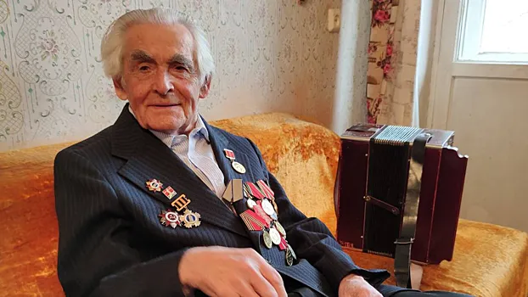

**Кадов Василий Иванович**

участник Великой Отечественной войны

* Родился 05 февраля 1926 года в селе Новоселки Кимовского районаТульской области.
* В 1943 году призван на фронт Кимовским военкоматом.
* Воевал на 1-м Украинском фронте в составе 59-й армии.
* Участвовал в Сандомирской, Висло-Одерской операциях, во взятии города Котовицы в Польше.
* Младший сержант.
* Имеет награды: Орден Отечественной войны 1 степени, медали «За Победу над Германией», «За Отвагу», юбилейные медали.

За добросовестный труд награжден Благодарственными адресами, Почетными грамотами: ЦК Профсоюзов, обкома партии, по физической культуре и спорту и др. по месту работы, медалью «Ветеран труда».

**Кадов Василий Иванович** родился05 февраля 1926 года в селе Новоселки Кимовского районаТульской области в крестьянской семье. С самого детства он был трудолюбивым и ответственным, а полученное среднее специальное образование в области агрономии определило его дальнейший профессиональный путь. Однако судьба внесла свои коррективы: в 1943 году, в разгар Великой Отечественной войны, он был призван Кимовским военкоматом и направлен на обучение в одну из частей под Муромом. Оттуда Василий Иванович ушёл на фронт в 1944 году, где проявил настоящее мужество и стойкость.

Воевал на 1-м Украинском фронте в составе 59-ой армии в звании младшего сержанта. Участвовал в Сандомирской, Висло-Одерской операциях. Служил в пехоте. В 1945году при взятии города Котовицы в Польше получил тяжелое ранение. Победу 9 мая встречал в госпитале.

После войны Василий Кадов вернулся на родину, женился, родились два сына. До 1971 года жил и работал по специальности на родине в Тульской области в совхозе «Пронь», а также был председателем профсоюзной организации совхоза.

После переезда в с. Кленово с 1971 по 1986года (до пенсии) трудился в э/х «Кленово-Чегодаево». Был заместителем директора совхоза по снабжению и сбыту, секретарем партбюро хозяйства. Общий трудовой стаж 43 года.

Имеет награды: Орден Отечественной войны 1 степени, медали «За Победу над Германией», «За Отвагу», юбилейные медали.

За добросовестный труд награжден Благодарственными адресами, Почетными грамотами: ЦК Профсоюзов, обкома партии, по физической культуре и спорту и др. по месту работы, медалью «Ветеран труда».

Присвоено звание «Почётный житель муниципального округа Вороново в городе Москве».

